ГИМС МЧС России по Тверской области предупреждает!
Признаками опасных участков льда являются:
– места, покрытые толстым слоем снега;
– места с быстрым течением и под мостами;
– места, где вмерзли кусты, камыши либо посторонние предметы;
– места, куда стекают теплая вода или промышленные отходы, где выходят грунтовые воды и имеются промоины.
Безопасным от провала является прозрачный лед зеленоватого или синеватого оттенка.
Запомните признаки непрочного льда!
ГИМС МЧС России по Тверской области предупреждает!
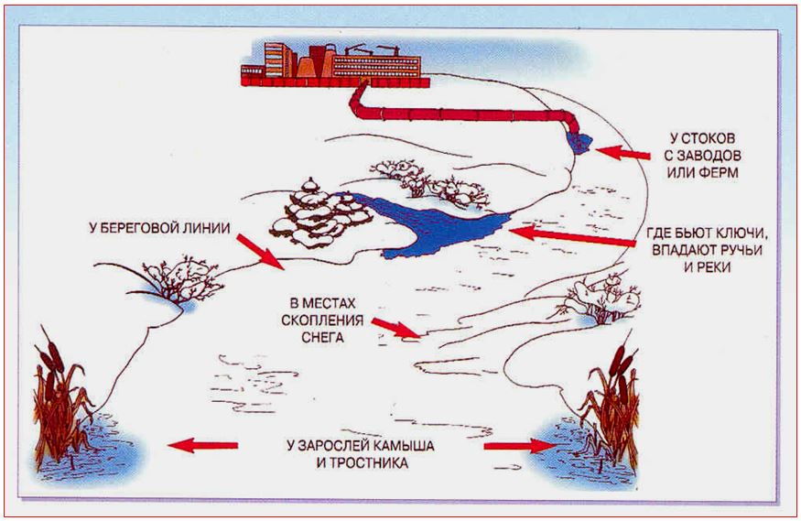
ГИМС МЧС России по Тверской области напоминает!
